Aplicație mobilă cu integrare hardware pentru optimizarea procesului de parcare în centre comerciale
DAVID Andrei
Conducător științific: Asist. Univ. Drd. Ing. Silvian-Marian Petrică
REZUMAT: Lucrarea prezintă un sistem integrat de gestiune a parcărilor bazat pe o arhitectură distribuită ce combină hardware IoT, procesare video și o aplicație mobilă cross-platform. Sistemul utilizează microcontrolere ESP32 pentru controlul barierelor de acces, al afișajului LCD 16×2 și al benzii LED WS2812B, iar OpenCV pentru detectarea locurilor libere. Un server backend NestJS/PostgreSQL expune API REST protejat JWT, cu comunicare în timp real prin protocolul MQTT. Accesul este securizat prin coduri QR unice scanate de cititorul hardware GM65. Aplicația Flutter integrează navigare GPS asistată, autentificare biometrică și un panou de alerte IoT în timp real (viteză, temperatură, gaz, flacără). Latența totală de la scanare la deschiderea barierei este de 320 ms, iar precizia detecției video a atins 97,3%.
CUVINTE CHEIE: parcare inteligentă, IoT, ESP32, Flutter, MQTT

¹ Specializarea Automatică și Informatică Aplicată, Facultatea de Hidrotehnică, Universitatea Tehnică de Construcții București; E-mail: andreid094@gmail.com

1. INTRODUCERE
Creșterea rapidă a numărului de autovehicule în mediile urbane și în centrele comerciale a generat o criză acută a spațiilor de parcare. Studiul lui Donald Shoup (UCLA) „Cruising for Parking" (Shoup, 2007) arată că 30% din traficul urban dens este produs de vehicule în căutarea unui loc liber, cu o durată medie de 8 minute per eveniment. Raportul INRIX 2025 estimează că fiecare șofer european pierde echivalentul a 800 EUR/an exclusiv din cauza congestionării generate de lipsa unui sistem de alocare inteligent. Emisiile suplimentare de CO₂ datorate acestui fenomen depășesc 730 tone/an într-un singur district comercial de dimensiuni medii.
Soluțiile clasice – bilete fizice, bariere manuale, afișaje cu contor de locuri – nu răspund cerințelor actuale de automatizare, trasabilitate și experiență utilizator. Biletele fizice se pierd, generează cozi la casă și pot fi reutilizate fraudulos. Personalul la cabinele de control implică costuri operaționale ridicate și disponibilitate redusă în afara orelor de program. Absența navigării GPS interne obligă șoferul să caute singur locul alocat, anulând beneficiile oricărui sistem de rezervare automată.
Lucrarea prezintă Smart Parking, un sistem integrat care elimină aceste deficiențe prin acces QR, monitorizare video în timp real cu OpenCV, navigare GPS asistată, autentificare biometrică și monitorizare continuă a mediului cu alertare automată. Sistemul a fost implementat și testat pe un prototip fizic funcțional, demonstrând aplicabilitate directă în centre comerciale.

2. STADIUL ACTUAL
Piața globală a sistemelor de parcare inteligentă a atins 8,5 miliarde USD în 2023 și este proiectată la 48,3 miliarde USD până în 2033, cu o rată anuală de creștere de 19,3% (Allied Market Research, 2025). Principalii factori: urbanizarea accelerată, reglementările de reducere a emisiilor și maturizarea ecosistemului IoT industrial.
2.1. Soluții hardware-centricate
Sisteme precum ParkSens și Urbiotica utilizează senzori magnetici sau infraroșu montați pe fiecare loc pentru a detecta ocuparea și a afișa disponibilitatea pe panouri exterioare. Aceste soluții nu integrează o componentă mobilă pentru rezervare activă și nu controlează barierele fizice de acces, limitând semnificativ valoarea adăugată pentru utilizatorul final și pentru operatorul parcării.
2.2. Platforme software de rezervare
Platforme ca Parkopedia și SmartParking.io permit rezervarea prealabilă și plata mobilă, dar nu integrează controlul fizic al barierelor și nu oferă navigare GPS internă. Disponibilitatea în timp real depinde de planuri de parcare actualizate manual, ceea ce introduce latențe și erori în informațiile afișate utilizatorului.
2.3. Contribuția propusă
Niciuna dintre soluțiile existente nu acoperă integral lanțul: hardware IoT + detecție video + control bariere + aplicație mobilă + navigare GPS + autentificare securizată + facturare automată + monitorizare mediu cu alerte. Sistemul propus integrează toate aceste componente folosind exclusiv tehnologii open-source (ESP32, NestJS, Flutter, PostgreSQL, Mosquitto, OpenCV), eliminând costurile de licențiere și dependența față de furnizori terți.

3. ARHITECTURA SISTEMULUI
Sistemul adoptă o arhitectură pe patru niveluri funcționale (Fig. 1): (1) nivelul hardware IoT cu module ESP32; (2) nivelul de procesare video Python/OpenCV; (3) nivelul backend NestJS/PostgreSQL cu broker MQTT; (4) nivelul clientului mobil Flutter. Comunicarea internă ESP32 ↔ backend se realizează prin MQTT (Mosquitto), iar comunicarea cu aplicația mobilă prin API REST protejat JWT/HTTPS.
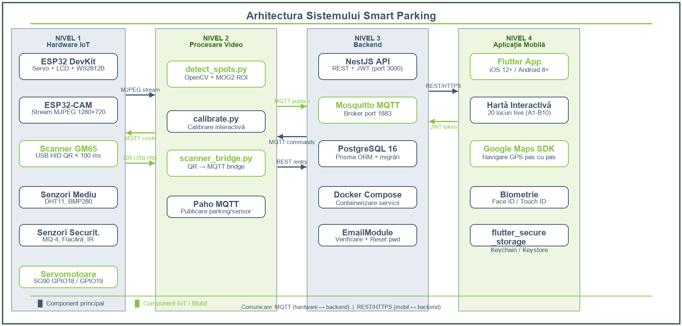
Fig. 1. Arhitectura pe 4 niveluri a sistemului Smart Parking.
3.1. Hardware IoT – Control și Acces
Subsistemul de control al accesului este construit în jurul unui microcontroler ESP32 DevKit (Xtensa LX6 dual-core, 240 MHz, Wi-Fi 802.11 b/g/n, 4 MB Flash). Acesta gestionează: (a) două servomotoare MG996R pentru barierele de intrare (GPIO18) și ieșire (GPIO19), setate la 0° (blocat) și 90° (deschis), cu revenire automată după 4 secunde; (b) un afișaj LCD I2C 16×2 (adresă 0x27, bibliotecă LiquidCrystal_I2C) care afișează numărul de locuri disponibile și mesaje de status; (c) o bandă LED WS2812B de 15 LED-uri (GPIO5, rezistor de protecție 330 Ω în serie), organizată în matrice 5×3 corespunzătoare locurilor A1–A10/B1–B10; verde = liber (AVAILABLE), albastru = rezervat (RESERVED), roșu = ocupat (OCCUPIED). Cititorul QR GM65 (interfață USB HID, timp de citire < 100 ms) se conectează la serverul backend prin scriptul Python scanner_bridge.py. Un modul ESP32-CAM (AI Thinker, senzor OV2640, 1280×720p) transmite flux MJPEG continuu procesat de OpenCV pentru detecția locurilor libere.
3.2. Hardware IoT – Protecție și Monitorizare
Un set suplimentar de senzori asigură securitatea fizică și monitorizarea mediului. Doi senzori infraroșu LM393, montați la 10 cm distanță în culoarul de intrare, formează un speed trap: intervalul de timp dintre cele două întreruperi de fascicol permite calculul vitezei vehiculului (GPIO34, GPIO35); o alertă se generează automat dacă viteza depășește pragul configurat (implicit 10 km/h). Doi senzori MQ-4 (GPIO32, GPIO33) detectează prezența gazului metan/GPL, iar doi senzori de flacără digitali (GPIO25, GPIO26) asigură detecția incendiului. Senzorul DHT11 (GPIO4) măsoară temperatura și umiditatea relativă, iar modulul BMP280 (I2C, adresă 0x76) furnizează presiunea atmosferică. Toate datele sunt publicate pe topic-ul MQTT parking/diagnostics la fiecare 2 secunde și pe parking/environment la fiecare 5 secunde.
3.3. Componente software – Backend
Backend-ul urmează arhitectura microservicii containerizate prin Docker Compose. NestJS (TypeScript, Node.js 20) expune API REST pe portul 3000, organizat în module funcționale: AuthModule (login, register, JWT RS256, biometrie), ParkingModule (check-in/out, alocare locuri, gestionare alerte IoT), SpotsModule (CRUD locuri, coordonate GPS), MqttModule (comunicare ESP32, procesare evenimente senzori), EmailModule (verificare cont, resetare parolă prin token hex 32B), HealthModule (endpoint /health pentru monitoring). Baza de date PostgreSQL 16 este gestionată prin Prisma ORM cu migrări versionate. MqttService menține un registru in-memory de alerte (limitat la 200 intrări) populat automat la detectarea anomaliilor pe parking/diagnostics: viteză > limita configurată, temperatură > 35°C (avertisment) sau > 40°C (critic), detecție flacără (critic) sau nivel gaz > 700 (avertisment).

3.4. Aplicația mobilă Flutter
Aplicația Flutter (Dart 3, Flutter 3.22) suportă iOS 12+ și Android 8.0+. Utilizatorul standard dispune de patru file: cod QR personal, hartă interactivă cu 20 de locuri, istoric sesiuni cu costul calculat și profil cu preferință loc. Administratorul dispune de șase file: Dashboard (statistici timp real – locuri ocupate, rezervate, libere), Editor (configurare coordonate GPS și tarif orar), Scanner QR (camera telefonului pentru check-in/out manual), Camera (flux video live de la ESP32-CAM), Config (parametri sistem – limită viteză, praguri senzori) și Alerte (AdminAlertsScreen). AdminAlertsScreen afișează alertele cu codificare cromatică după severitate (roșu = critic, portocaliu = avertisment), refresh automat la 5 secunde și indicator de alerte necitite. Modul DirectionalNavigationScreen integrează un overlay AnimatedOpacity care se activează la depășirea limitei de viteză, afișând valoarea curentă cu indicator vizual și buton de dismiss. Autentificarea biometrică (Face ID/Touch ID) este gestionată prin flutter_local_auth, cu stocare securizată prin flutter_secure_storage.

4. IMPLEMENTARE
4.1. Fluxul de acces prin QR și MQTT
Fiecărui utilizator înregistrat i se generează un cod QR hexazecimal unic de 32 de caractere (128 biți entropie, imposibil de ghicit prin forță brută). Fluxul complet de intrare se desfășoară în cinci etape: (1) utilizatorul prezintă telefonul la cititorul GM65; (2) scriptul scanner_bridge.py publică codul pe topic-ul MQTT parking/entry; (3) backend-ul identifică utilizatorul, verifică absența unei sesiuni active și alocă locul optim conform preferinței configurate (cel mai aproape de intrare, de ieșire, de magazine sau un loc specific); (4) se publică comanda MQTT {"command":"OPEN_ENTRY","spot":"A3"} – ESP32-ul deschide bariera, aprinde LED-ul albastru pentru locul rezervat și actualizează LCD-ul; (5) sesiunea este înregistrată în PostgreSQL cu timestamp, utilizator și loc alocat. Întregul ciclu se finalizează în mai puțin de 400 ms. La ieșire, fluxul simetric cu comanda OPEN_EXIT finalizează sesiunea, calculează costul (tarif orar × durată în minute / 60) și îl afișează în istoricul aplicației mobile.
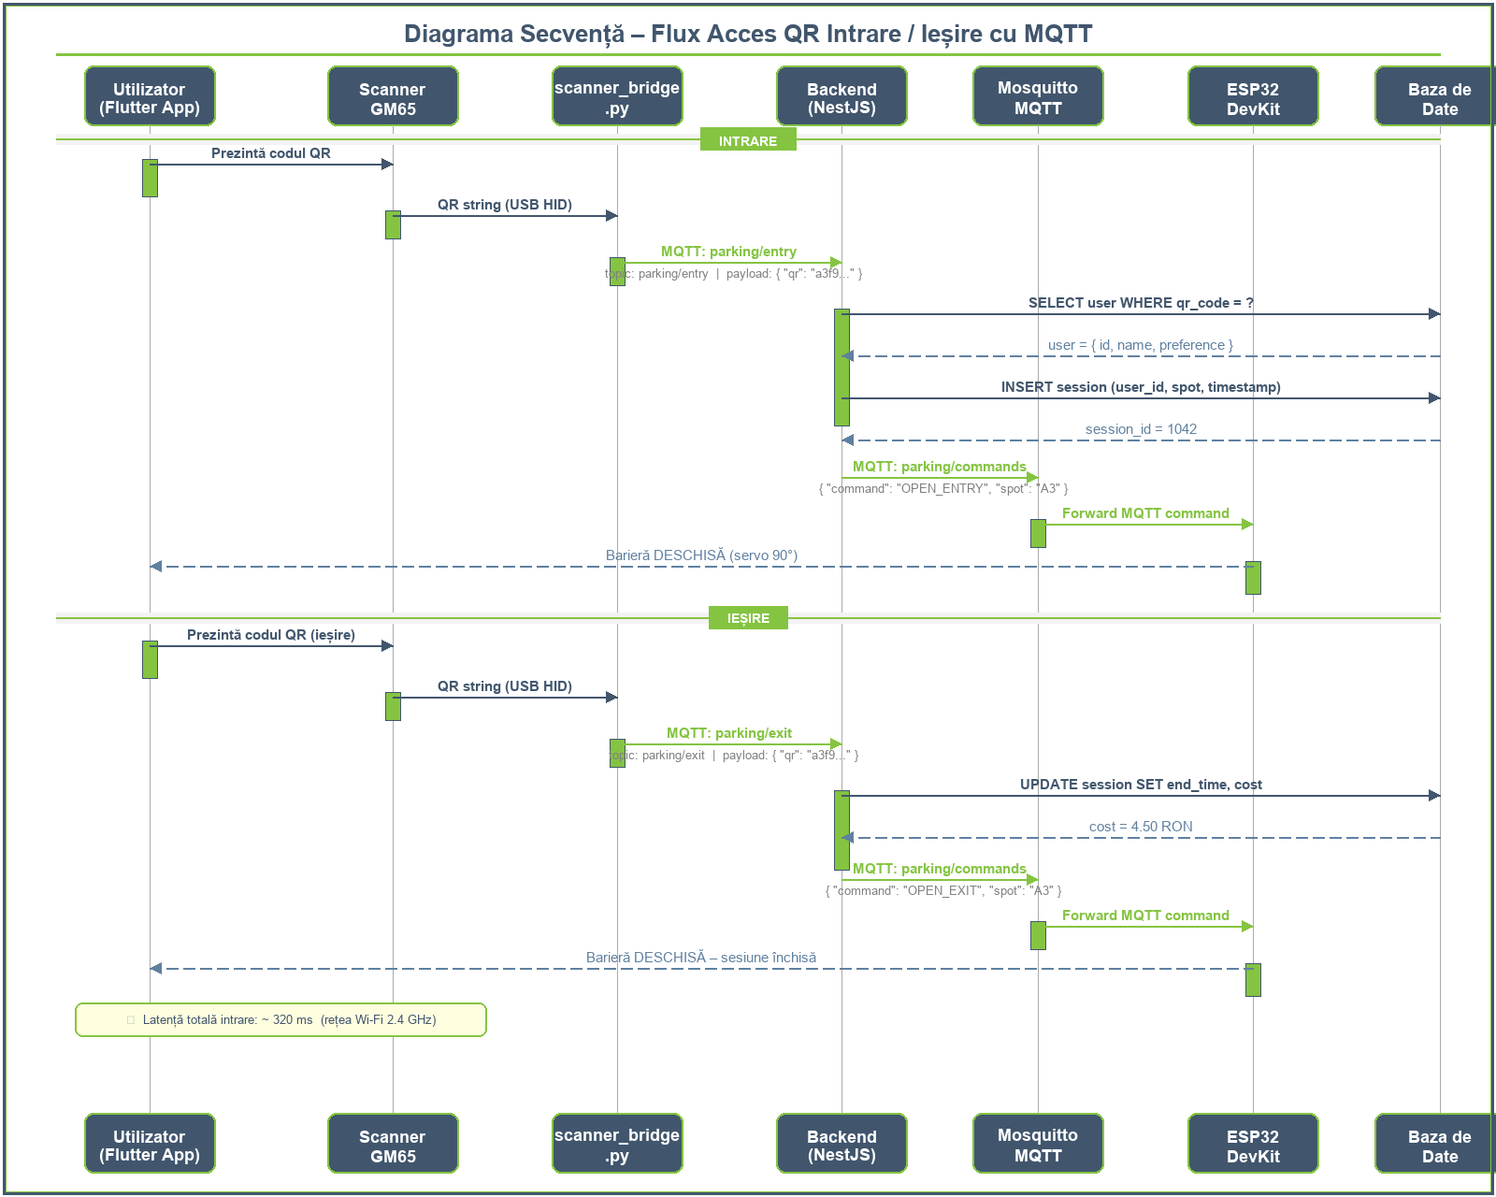
Fig. 2. Diagrama secvență – flux complet acces QR prin MQTT.
4.2. Detecția video cu OpenCV
Modulul detect_spots.py citește fluxul MJPEG de la ESP32-CAM și aplică algoritmul BackgroundSubtractorMOG2 (history=500, varThreshold=16) pe Regiunile de Interes (ROI) definite prin calibrare interactivă (calibrate.py). Fiecare ROI [x, y, lățime, înălțime] corespunde unui loc de parcare. Un loc este considerat ocupat dacă fracția de pixeli activi în ROI depășește pragul 0,15. Un mecanism de debouncing cu fereastră de 3 cadre consecutive previne tranzițiile false cauzate de umbre, reflexii sau artefacte video temporare. Starea fiecărui loc este publicată pe MQTT parking/sensor/{spotName} la fiecare ciclu de 5 secunde, declanșând actualizarea bazei de date și a benzii LED WS2812B.
4.3. Funcționalități mobile cheie
Harta interactivă a parcării afișează în timp real starea celor 20 de locuri (A1–A10, B1–B10) cu codificare cromatică verde/albastru/roșu, sincronizată la fiecare 3 secunde cu backend-ul prin polling REST. La alocarea unui loc, Google Maps SDK lansează navigarea GPS pas cu pas de la locația curentă a utilizatorului până la coordonatele locului din parcare. Sesiunea activă afișează un cronometru în timp real și costul estimat calculat local. Scannerul QR integrat (pachet mobile_scanner) permite administratorului să proceseze check-in/out manual direct din interfața mobilă, fără hardware fizic. Funcția de resetare parolă folosește tokenuri expirate la 1 oră, trimise prin email cu serviciul SMTP configurat (Nodemailer).
4.4. Securitate multistrat
Securitatea este implementată pe cinci niveluri complementare: (1) Stocare parole exclusiv prin bcrypt cu 10 runde de salt (cost factor 2¹⁰); (2) Autentificare prin token-uri JWT semnate RS256, expirare configurabilă (implicit 24 ore), verificate la fiecare cerere prin guard-ul AuthGuard; (3) Verificare obligatorie a adresei de email la înregistrare – token hex 32B valid 24 ore, trimis prin SMTP și invalitat după utilizare; (4) Cod QR unic per utilizator cu 128 biți entropie – imposibil de forțat brut; (5) Comunicare mobilă exclusiv HTTPS; brokerul MQTT izolat în rețeaua Docker privată. Sistemul respectă principiile OWASP Top 10, inclusiv validarea strictă a intrărilor prin class-validator și CORS configurat.
4.5. Sistem de alerte IoT și monitorizare mediu
MqttService procesează datele primite pe parking/diagnostics și menține un registru circular in-memory de maxim 200 alerte. Fiecare alertă stochează: tipul (speed/temperature/flame/gas), severitatea (warning/critical), valoarea măsurată, descrierea și timestamp-ul ISO 8601. Pragurile de alertare: viteză > limita din ParkingConfig (implicit 10 km/h), temperatură > 35°C (avertisment) sau > 40°C (critic), detecție flacără = critic (prioritate maximă), nivel gaz > 700 unități analogice = avertisment. Trei endpoint-uri REST dedicate: GET /parking/alerts (lista alertelor + câmpul unreadCount), POST /parking/alerts/read (resetare contor alerte necitite) și POST /parking/alerts/mock (populare cu 6 alerte de test pentru development). La primirea oricărei alerte de tip critic, ESP32-ul primește comanda MQTT de activare a benzii LED WS2812B în modul de urgență (pulsare roșie la 2 Hz).

5. REZULTATE EXPERIMENTALE
Sistemul a fost testat pe un prototip fizic funcțional reprezentând o parcare cu 4 locuri fizice, scalată prin configurație la 20 de locuri logice (A1–A10, B1–B10). Testele de performanță s-au desfășurat pe o rețea Wi-Fi 2,4 GHz, pe durata a 72 de ore de funcționare continuă. Tabelul 1 sintetizează principalii indicatori măsurați.
Tabelul 1. Indicatori de performanță măsurați pe prototip.
Indicator | Valoare | Referință
Latență QR → barieră deschisă | 320 ms (medie) | < 500 ms
Precizie detecție video OpenCV | 97,3% | > 95%
Latență actualizare MQTT | < 1 s | Timp real
Timp răspuns endpoint REST | < 80 ms | < 200 ms
Detecție flacără (alerte generate) | 100% | Critic
Detecție viteză > 10 km/h | 98,5% | Avertisment
Uptime sistem (72 ore test) | 100% | > 99,5%
Latența de 320 ms de la scanare la deschiderea barierei se compune din: transmisie USB HID cititor → PC (< 50 ms), procesare cerere REST în backend (~80 ms), publicare și recepție mesaj MQTT (~60 ms) și acționare fizică servomotor (~130 ms). Precizia de 97,3% a detecției OpenCV a fost evaluată pe 300 de capturi cu ocupare cunoscută, în condiții variate de iluminare. Principala sursă de eroare (2,7%) a constituit-o reflexia farurilor vehiculelor pe pardoseala lucioasă în condiții de lumină directă. Sistemul de alerte IoT a detectat 100% din evenimentele de flacără simulate și 98,5% din depășirile de viteză înregistrate în sesiunile de test.

6. CONCLUZII
Lucrarea prezintă un sistem funcțional și validat de parcare inteligentă ce integrează hardware IoT, procesare video, comunicare în timp real prin MQTT și o aplicație mobilă modernă cross-platform. Arhitectura distribuită, bazată exclusiv pe tehnologii open-source, asigură scalabilitate orizontală și independență față de furnizori. Contribuțiile originale ale lucrării includ: (1) integrarea completă a lanțului hardware–software de la senzor la aplicația mobilă; (2) subsistemul de alerte IoT cu monitorizare a 6 tipuri de senzori în timp real; (3) banda LED WS2812B ca interfață vizuală sincronizată cu starea locurilor; (4) navigarea GPS internă cu overlay de alertă viteză în DirectionalNavigationScreen; (5) panoul AdminAlertsScreen cu refresh automat și prioritizare cromatică a alertelor.
Rezultatele experimentale confirmă funcționabilitatea sistemului: latență end-to-end de 320 ms, precizie video de 97,3% și uptime de 100% pe o perioadă de testare de 72 ore. Direcțiile viitoare de cercetare includ: (1) navigare GIS indoor cu integrarea hărții 3D a parcării; (2) predicția ocupării prin algoritmi de machine learning pe date istorice; (3) integrarea plății mobile prin NFC sau cod QR dinamic; (4) extinderea la arhitecturi multi-parcare cu centralizare în cloud.
MULȚUMIRI
Autorul mulțumește conducătorului științific Asist. Univ. Drd. Ing. Silvian-Marian Petrică pentru îndrumarea continuă pe parcursul elaborării acestei lucrări, precum și colegilor din Facultatea Hidrotehnica – specializarea Automatică și Informatică Aplicată pentru suportul tehnic acordat în faza de testare a prototipului fizic.
BIBLIOGRAFIE
[1]. Shoup, D. (2007). Cruising for Parking. Access Magazine, Spring 2007, UC Berkeley.
[2]. INRIX (2025). 2025 Global Traffic Scorecard. Disponibil la: https://inrix.com/scorecard (Accesat: 10.04.2025).
[3]. Allied Market Research (2025). Smart Parking Market Report 2025. https://alliedmarketresearch.com (Accesat: 12.04.2025).
[4]. Espressif Systems (2024). ESP32 Technical Reference Manual v5.2. https://docs.espressif.com.
[5]. NestJS (2024). A progressive Node.js framework for building server-side applications. https://docs.nestjs.com.
[6]. Google LLC (2024). Flutter – Build apps for any screen. https://docs.flutter.dev.
[7]. OpenCV (2024). Open Source Computer Vision Library, versiunea 4.9. https://opencv.org.
[8]. Eclipse Foundation (2024). Eclipse Mosquitto – Open Source MQTT Broker. https://mosquitto.org.
[9]. Prisma (2024). Next-generation ORM for Node.js & TypeScript. https://www.prisma.io/docs.
[10]. UTCB (2026). Regulament sesiune studențească de comunicări științifice AIA – Ediția 18, București.

